第４３回市民フェスティバル 岸和田青年会議所ワークショップ

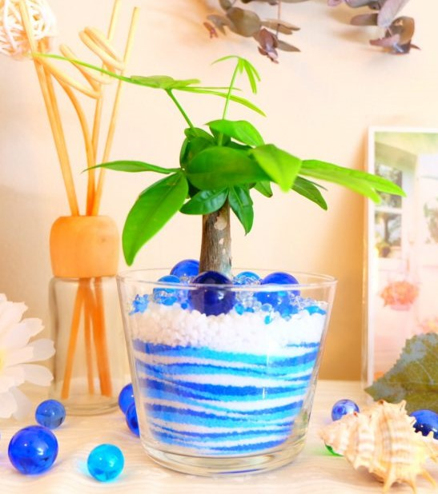
オリジナル作品をつくってみよう！
ガラスの器の中に色砂を詰めて
グラスサンドアートを

つくろう！

2020
５/３
㊐
9:30～12:00 / 13:00～15:30

※雨天の場合は4日に順延
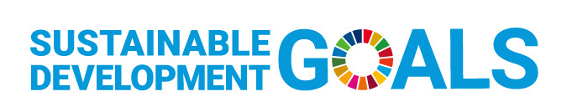
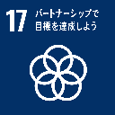
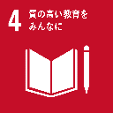


公益社団法人 岸和田青年会議所
〒５９６－００４５
岸和田市別所町３丁目13番26号3階
TEL ０７２－４３９－７５８４
定 員：先着300名
体験料：無料
会 場：岸和田市中央公園

